L' ENVIRONNEMENT & L' ÉCOLOGIE

Entraînement

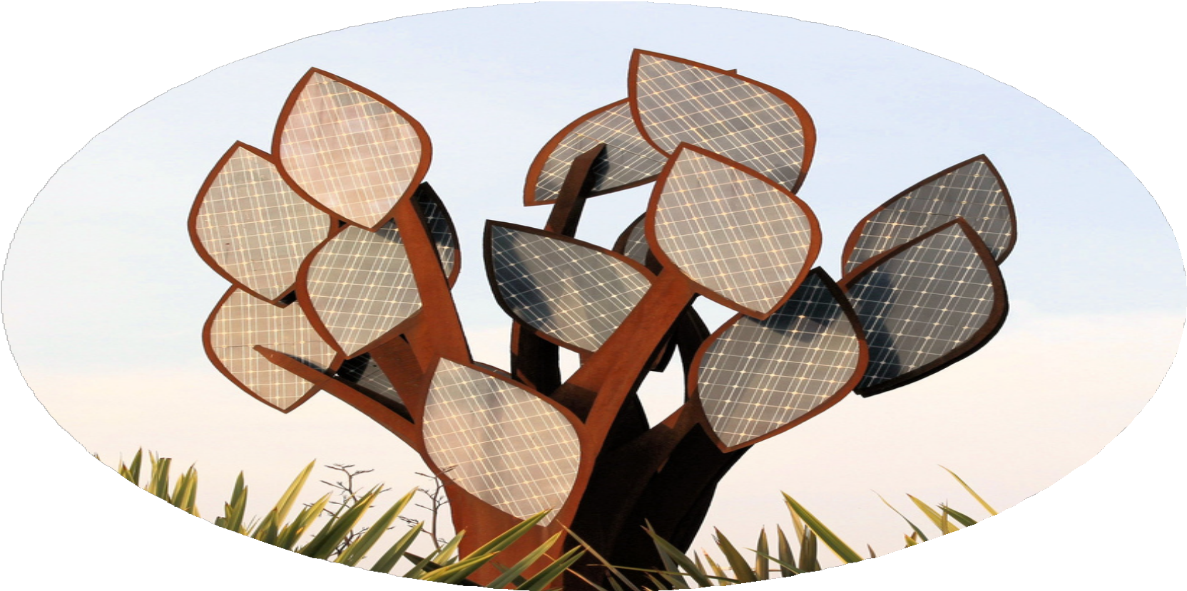

By Creafrench

- - De quel mot s'agit-il?
La personne qui s’engage pour la cause écologique, souvent en politique.

........................................................................................................................................

Le fait que les ressources nécessaires manquent.

........................................................................................................................................

Le fait qu’un matériau utilisé se dégrade de manière naturelle.

........................................................................................................................................

Le fait que les eaux débordent et se répandent.

........................................................................................................................................

Le fait qu’on sache retrouver l’origine des produits consommés.

........................................................................................................................................

- - Remplace les mots en gras par leur synonyme.

L’économie verte est victime du greenwashing des grosses entreprises.

........................................................................................................................................

De nombreuses espèces animales sont menacées.

........................................................................................................................................

Pour la première fois, la justice reconnaît que la pollution de l’air a causé la mort d’une petite fille.
........................................................................................................................................

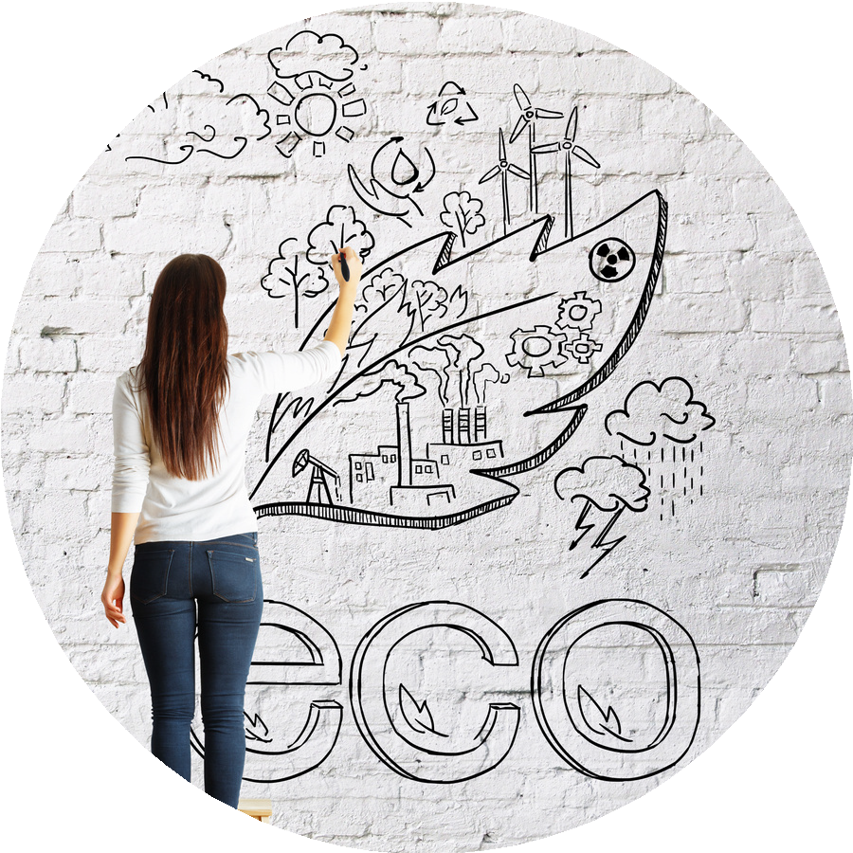

- - Trouve le substantif dérivé du verbe et utilise-le ensuite dans une phrase logique. Suis l’exemple !

protéger - la protection

Depuis quelques années, la protection des espèces en voie de disparition gagne en importance. Espérons que nous ayons agi à temps.

fondre

........................................................................................................................................

........................................................................................................................................

s'aggraver

........................................................................................................................................

........................................................................................................................................

rejeter

........................................................................................................................................

........................................................................................................................................

nuire

........................................................................................................................................

........................................................................................................................................

éteindre

........................................................................................................................................

........................................................................................................................................

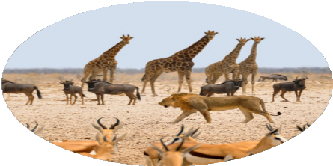

- - Complète la phrase par le contraire des mots en gras.

Il faut interdire les emballages superflus et passer au …

...........................................................................................................................................

Les énergies fossiles ne dureront plus éternellement, il faut passer maintenant aux …

...........................................................................................................................................

Les particules fines sont nocives pour la santé, elles ne sont pas du tout …

...........................................................................................................................................

- - Chasse l'intrus et explique ton choix.

panneaux solaires – éoliennes – covoiturage – un label bio

........................................................................................................................................

contamination de l’eau - sécheresse - pollution aquatique – eau potable

........................................................................................................................................

dioxyde de carbone – particules fines – nappe phréatique – pic de pollution

........................................................................................................................................

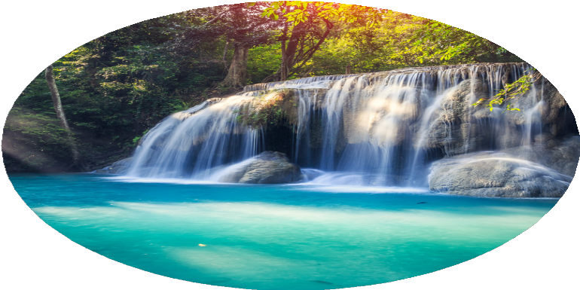

- 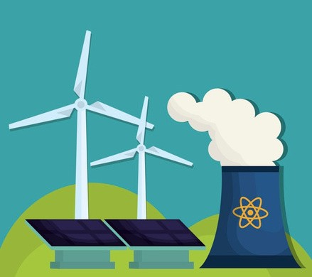- Comment appelle-t-on… ? Note le mot correct.

..........................................

..........................................

..........................................

..........................................
..........................................

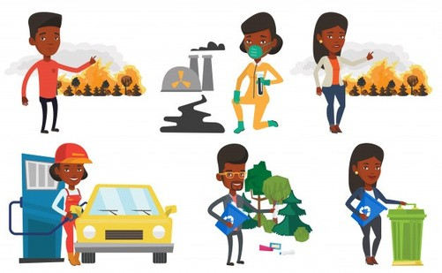..........................................

..........................................

..........................................
..........................................

- - Invente des phrases d’une dizaine de mots au moins en utilisant les mots donnés. Veille à ce que les phrases correspondent aux images proposées.

réduire - émissions - prise de conscience

.......................................................................................................

.......................................................................................................

.......................................................................................................

.......................................................................................................

.......................................................................................................

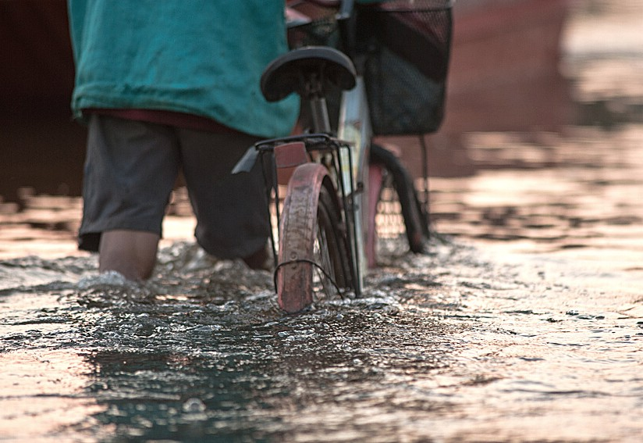

inondations - niveau des mers - sauvegarde

.......................................................................................................

.......................................................................................................

.......................................................................................................

.......................................................................................................

.......................................................................................................

zéro déchet - emballages superflus - OGM

.......................................................................................................

.......................................................................................................

.......................................................................................................

.......................................................................................................

.......................................................................................................

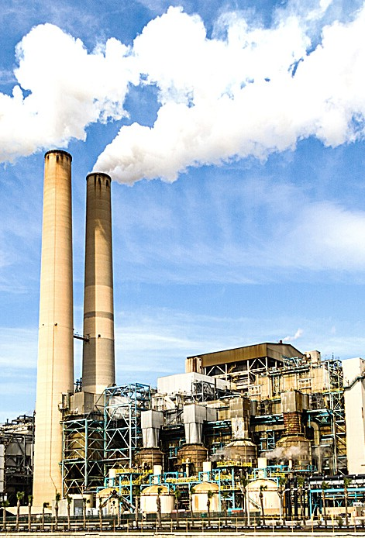

émettre - néfaste pour l'environnement - à l'échelle planétaire

.............................................................................................................................

.............................................................................................................................

.............................................................................................................................

.............................................................................................................................

...................................................................................................................

- - Emissions de CO2!
A - Complète l'extrait suivant avec les mots proposés. Adapte-les si nécessaire.
B - Réponds ensuite à la question posée en utilisant les mots donnés.

gaz à effet de serre - réchauffement - émissions de CO2 - émettre (2x)

Émissions de CO2: les plus riches beaucoup
plus que les plus pauvres
(source: Le HuffPost avec AFP - 2020)

Pour l'ONG Oxfam, le budget carbone mondial a été dilapidé par "une population nantie, et non pour sortir des personnes de la pauvreté”.

POLLUTION - Les 1% les plus riches du monde deux fois plus
de que la moitié la plus pauvre de la population, selon un
rapport d’Oxfam, qui réclame une “justice sociale et climatique” dans les plans de relance post-Covid.
L’ONG s’est penchée sur la période 1990-2015. 25 années pendant lesquelles les émissions mondiales de CO2, responsables du d’une planète qui a déjà
gagné plus de +1°C depuis l’ère préindustrielle, ont augmenté de près de 60%.
Selon son analyse, “les 1% les plus riches de la population (environ 63 millions de personnes) étaient responsables à eux seuls de 15 % des émissions cumulées”, soit “deux fois plus que la moitié la plus pauvre de la population mondiale”.

Et les 10% les plus riches de la population mondiale (environ 630 millions de personnes) étaient responsables de 52% des cumulées.

8 B - Réponds à la question posée en utilisant les mots donnés.

D’après toi, quelles mesures doit-on prendre pour réduire les émissions de CO2 ? Propose trois idées en utilisant les mots donnés.

zijn verantwoordelijkheid nemen – de droogte – de luchtkwaliteit

....................................................................................................................................

....................................................................................................................................

....................................................................................................................................

....................................................................................................................................

....................................................................................................................................

....................................................................................................................................

....................................................................................................................................

....................................................................................................................................

....................................................................................................................................

....................................................................................................................................

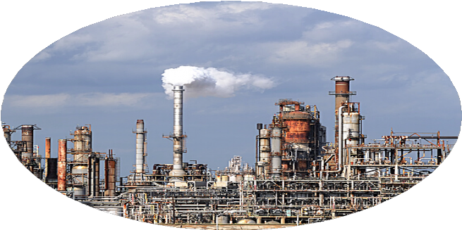

9 - La biodiversité!
A - Complète l'extrait suivant avec les mots proposés. Adapte-les si nécessaire.
B - Réponds ensuite à la question posée en utilisant les mots donnés.

accès à l’eau potable - développement durable - biodiversité - crise climatique - déforestation - écosystèmes - extinction

Le mal qui ronge la vie sauvage est souvent invisible pour les consommateurs.
(source: Le HuffPost - 2020)

“Le déclin de la est une urgence planétaire”, affirme Samantha
Deacon, consultante senior en management chez Ramboll, une société danoise d’ingénierie et de conseil se concentrant sur le Les activités humaines ont
engendré la disparition de plus de 80 % de la faune sauvage et de la moitié de la flore, menaçant de environ un million d’espèces.
Que ce soit l’érosion de la vie sauvage ou la , le déclin de la
biodiversité engendre l’affaiblissement des Cela met alors en
danger la sécurité alimentaire, et la fertilité des sols, tout en
augmentant le risque d’émergence de maladies infectieuses, diminuant la capacité des puits de carbone naturels et aggravant ainsi la ...................................................... .

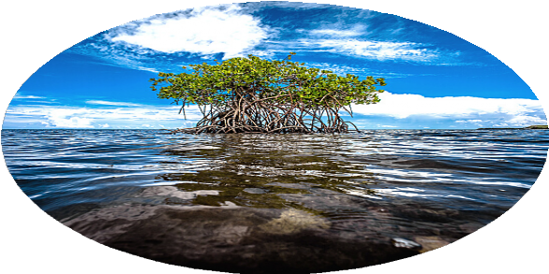

9 B - Réponds à la question posée en utilisant les mots donnés.

D’après toi, comment peut-on, en tant que consommateur, changer les choses? Propose trois idées en utilisant les mots donnés.

zijn levenswijze aanpassen - de verspilling van de natuurlijke bronnen - het afval van de industrie

....................................................................................................................................

....................................................................................................................................

....................................................................................................................................

....................................................................................................................................

....................................................................................................................................

....................................................................................................................................

....................................................................................................................................

....................................................................................................................................

....................................................................................................................................

....................................................................................................................................

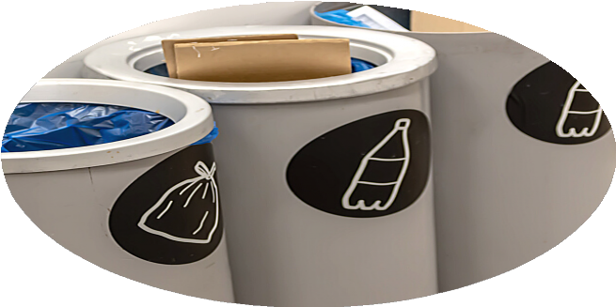

10 - Les masques jetés!
A - Complète l'extrait suivant avec les mots proposés. Adapte-les si nécessaire.
B - Réponds ensuite à la question posée en utilisant les mots donnés.

plastique - pollution marine - environnement

Plus d'1,5 milliards de masques finiront dans les océans en 2020, selon une ONG
(source: Le HuffPost - 2020)

L'ONG OceansAsia, basée à Hong Kong, alerte sur les conséquences qu'engendrent les masques jetés dans la nature.

POLLUTION - Depuis l’apparition du coronavirus de plus en plus de masques sont jetés dans la nature et polluent notre Plus d’1,5 milliard de masques jetables
se retrouveront cette année dans les océans du monde. Ils se retrouveront avec des tonnes de
. qui mettent en danger la faune marine, selon un rapport
d’OceansAsia.

“Ces masques mettront jusqu’à 450 ans à se décomposer, se transformant lentement en microplastiques tout en ayant un impact négatif sur la faune et les écosystèmes marins”, explique l’organisme.

Chaque masque pèse entre trois et quatre grammes et si la situation ne change pas, plus de 6.800 tonnes de masques pourraient se retrouver dans les océans. “La
. par le plastique dévaste nos océans”, déclare Gary Stokes,
directeur des opérations
d’OceansAsia dans le rapport. “La pollution plastique tue chaque année, selon les estimations,
100.000 mammifères marins et tortues”.

10 B - Réponds à la question posée en utilisant les mots donnés.

D’après toi, comment faire en sorte que les masques ne finissent pas dans les océans
? Propose trois idées en utilisant les mots donnés.

het verergeren van de situatie - de bewustwording - de ecologische ramp

....................................................................................................................................

....................................................................................................................................

....................................................................................................................................

....................................................................................................................................

....................................................................................................................................

....................................................................................................................................

....................................................................................................................................

....................................................................................................................................

....................................................................................................................................

....................................................................................................................................

